Консультация
«Чем занять ребенка дома?»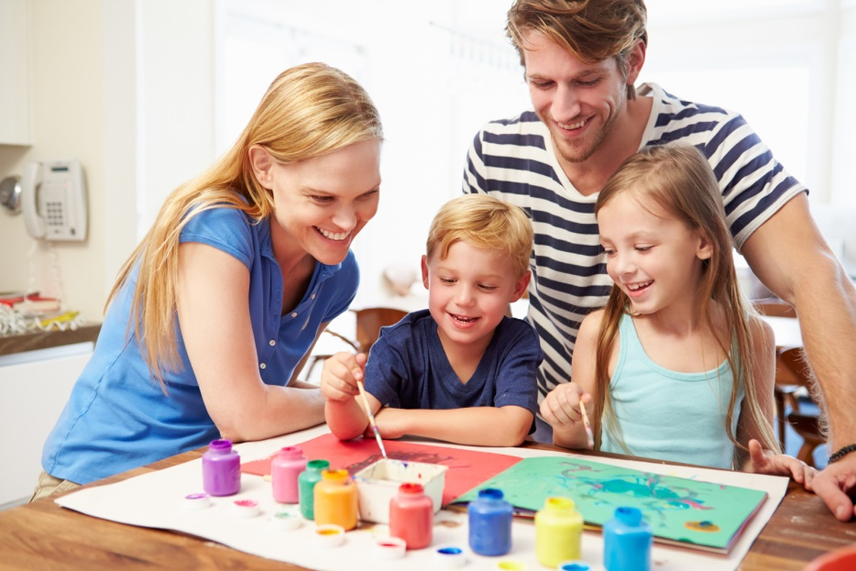

Сегодня, когда школы и детские сады закрыты на карантин, дети вынуждены целыми днями оставаться дома. В жизни ребенка важную роль играет взаимодействие со сверстниками – детский сад, игры во дворе, дни рождения друзей и т. д. Но во время карантина родители должны держать их в изоляции – ради их же здоровья. Как же развлечь ребенка в ситуации, когда вы не можете позволить ему гулять на улице и общаться с друзьями?
Прежде всего, вам необходимо убедить ребенка в том, что рядом с ним всегда будет кто-то, кто позаботится о нем и найдет ему интересное занятие.

Самое важное – соблюдать режим дня.
Могу предложить режим. Используемый в нашей группе, ведь он соответствует возрастным особенностям детей.
Придумайте веселый способ научить ребенка правильным привычкам, чтобы дать ему чувство контроля.
Например, вы можете превратить мытье рук в игру.
Скажите ему: «Вокруг вирусы, поэтому нам нужно быть осторожными. Нам нужно вымыть руки, а затем я расскажу тебе, как еще мы сможем перехитрить вирусы».
В формировании культурно-гигиенических навыков с использованием потешек, вам поможет https://mydocx.ru/12-15420.html
Дети очень любят слушать сказки, рассказы, стихи и после прочтения с большим интересом отвечают на вопросы: «Чему учит сказка?», «О чем сказка?» и т.д. Весь перечень сказок по возрастам вы можете найти здесь http://skazka.tgl.net.ru/children-skaz
Дети очень любят учиться чему-то новому, экспериментировать и проводить опыты с новыми вещами. Несомненно, такие занятия очень полезны для детского развития в любом возрасте!
Хочу предложить вам ссылку на сайт с интересными опытами https://daynotes.ru/iteresnie-opiti/
Уважаемые родители, внимательно изучите опыты, выберите только те, которые подходят по возрасту вашего ребенка, соблюдайте все меры осторожности!!!
Во время карантина используйте электронные устройства с умом. Например, можно посмотреть вместе с ребенком мультфильмы познавательного характера http://babka-praskovia.ru/mult
Привлекайте ребенка к работе по дому.
Детские психологи утверждают, что дети старше трех лет получают пользу от того, что помогают родителям по дому. Чем младше ребенок, тем больше ему нравится помогать родителям в разных домашних делах. Они помогают стирать, пылесосить, накрывать на стол и т. д. https://zen.yandex.ru/media/detidoma/spisok-sootvetstvuiuscih-vozrastu-domashnih-del-i-obiazannostei-5da88f273f548700ae021455?utm_source=serp
Делайте с ребенком поделки.
Поделки – хороший способ развлечь ребенка и дать ему возможность проявить свои творческие способности. Многие родители утверждают, что это занятие нравится детям.
Интересные идеи вы можете найти здесь http://semeynaya-kuchka.ru/podelki-dlya-detej-4-let-55-idej-dlya-detskogo-sada/
Настольные игры весело и красочно разнообразят досуг каждой семьи. Не спешите покупать игры в магазинах, а попробуйте сделать их своими руками, это поможет Вам сблизиться с детьми и создать особый стиль игры. По этой ссылке вы найдете: как сделать настольные игры своими руками https://svoimirukamy.com/nastolnye-igry-svoimi-rukami.html
Сон является неотъемлемой составляющей жизни каждого человека, он очень важен как для взрослого, так и для ребенка. Однако для детей не менее важным считается дневной сон, присутствие которого существенно влияет на физическое и эмоциональное развитие.
Почему так важен дневной сон для ребенка?
https://solnze-54kup.edusite.ru/DswMedia/znacheniednevnogosna.pdf
Ну и наконец, кто из родителей не мечтает о том, чтобы хотя бы некоторую часть времени дети играли в самостоятельные игры, не привлекая вас к этому занятию?
40 самостоятельных занятий и игр для детей
https://dvoye-detey.ru/dosug/samostoyatelnyye-igry-ili-40-sposobov-razvlech-detey.html

Уважаемые родители!
Убедительная просьба соблюдать режим карантина! В целях недопущения распространения коронавирусной инфекции призываем Вас ограничить пребывание в общественных местах, рекомендуем быть дома всей семьёй. Ну, а всем родителям остается пожелать терпения и спокойствия.
Помните, что карантин — это временная ситуация, так что постарайтесь сохранять оптимизм.

Надеюсь, данная консультация поможет Вам провести время с детьми с пользой!
С уважением, воспитатель
Сахнова Т.А.

